**Шило Варвара Ильина (Szyłowna Barbara)**

1 декабря 1790 г – крещение (НИАБ 136-13-894, лист 12, №87/1790-р (ориг)), (РГИА 823-2-18, лист 241,№33/1790-р (коп)).

**НИАБ 136-13-894:** Лист 12. **Метрическая запись №87/1790-р (ориг).**

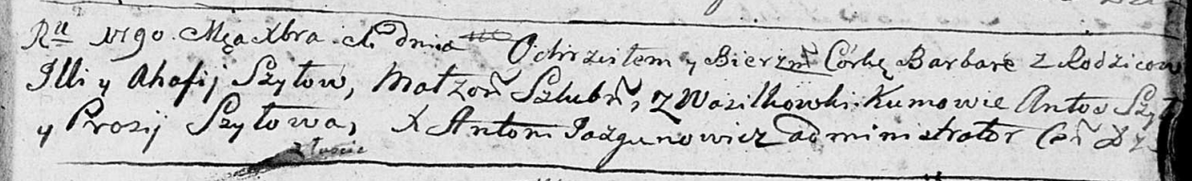

Дедиловичская Покровская церковь. 1 декабря 1790 года. Метрическая запись о крещении.

Szyłowna Barbara – дочь родителей с деревни Васильковка.

Szyło Jlla – отец.

Szyłowa Ahafia – мать.

Szyło Antoś - кум.

Szyłowa Prosia - кума.

Jazgunowicz Antoni – ксёндз.

**РГИА 823-2-18:** Лист 241. **Метрическая запись №33/1790-р (коп).**

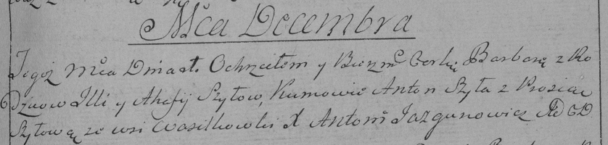

Дедиловичская Покровская церковь. 1 декабря 1790 года. Метрическая запись о крещении.

Szyłowna Barbara – дочь родителей с деревни Васильковка.

Szyło Jlla – отец.

Szyłowa Ahafija – мать.

Szyła Anton– кум.

Szyłowa Prosia- кума.

Jazgunowicz Antoni– ксёндз.